

รายงานการปฏิบัติราชการประจำเดือน ธันวาคม
ประจำปีงบประมาณ 2566
สถานีตำรวจภูธรโสกก่าม

งานสืบสวน
13 ธ.ค. 2566
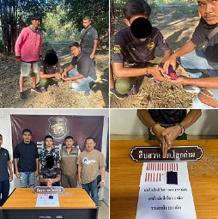
เจ้าหน้าที่ตำรวจชุดสืบสวน สภ.โสกก่ามได้ร่วมกันจับกุม๑.นายณัฐนัย เทียนสันเทียะ อายุ 18ปี ที่อยู่บ้านเลขที่ 160 หมู่ 10 ต.บึงโขงหลง อ.บึงโขงหลง จ.บึงกาฬโดยกล่าวหาว่า “ครอบครองเสพยาเสพติดให้โทษประเภท ๑ เพื่อจำหน่ายโดยไม่ได้รับอนุญาตและเสพฯ( เมทแอมเฟตามีนหรือยาบ้า ) โดยผิดกฎหมาย”สถานที่เกิดเหตุ สวนยางพาราท้าย หมู่บ้านเจริญสุข หมู่ 12 ต.โสกก่าม อ.เซกา จ.บึงกาฬเจ้าหน้าที่ชุดจับกุมนำส่ง พงส.สภ.โสกก่าม เพื่อดำเนินคดีตามกฎหมายต่อไป

งานป้องกันปราบปราม
9 ธันวาคม 2566
เมื่อวันที่ 9 ธันวาคม 2566 เวลาประมาณ 19.30 น. สายตรวจ สภ.โสกก่าม รับแจ้งว่ามีเหตุชายเมาอาละวาด จึงได้รีบออกตรวจสอบ เหตุเกิดที่บริเวณบ้านโนนยางคำ ม.7 ต.บ้านต้อง อ.เซกา จ.บึงกาฬ เมื่อไปถึงที่เกิดเหตุ พลเพียงประชาชนผู้อาศัยบริเวณใกล้บ้านผู้ก่อเหตุ จึงได้สอบถามข้อมูล ได้ความว่าผู้ก่อเหตุหลบหนีไปก่อนแล้ว ก่อนหน้านั้นผู้ก่อเหตุอาละวาดตะโกนโวยวายเสียงดัง จึงได้แจ้งเจ้าหน้าที่ตำรวจ จากนั้นเจ้าหน้าที่ตำรงจจึงได้ออกตรวจบริเวณโดยรองหมู่บ้านเมื่อไม่พบตัวจึงได้แยกย้ายออกตรวจพื้นที่อื่นต่อไป
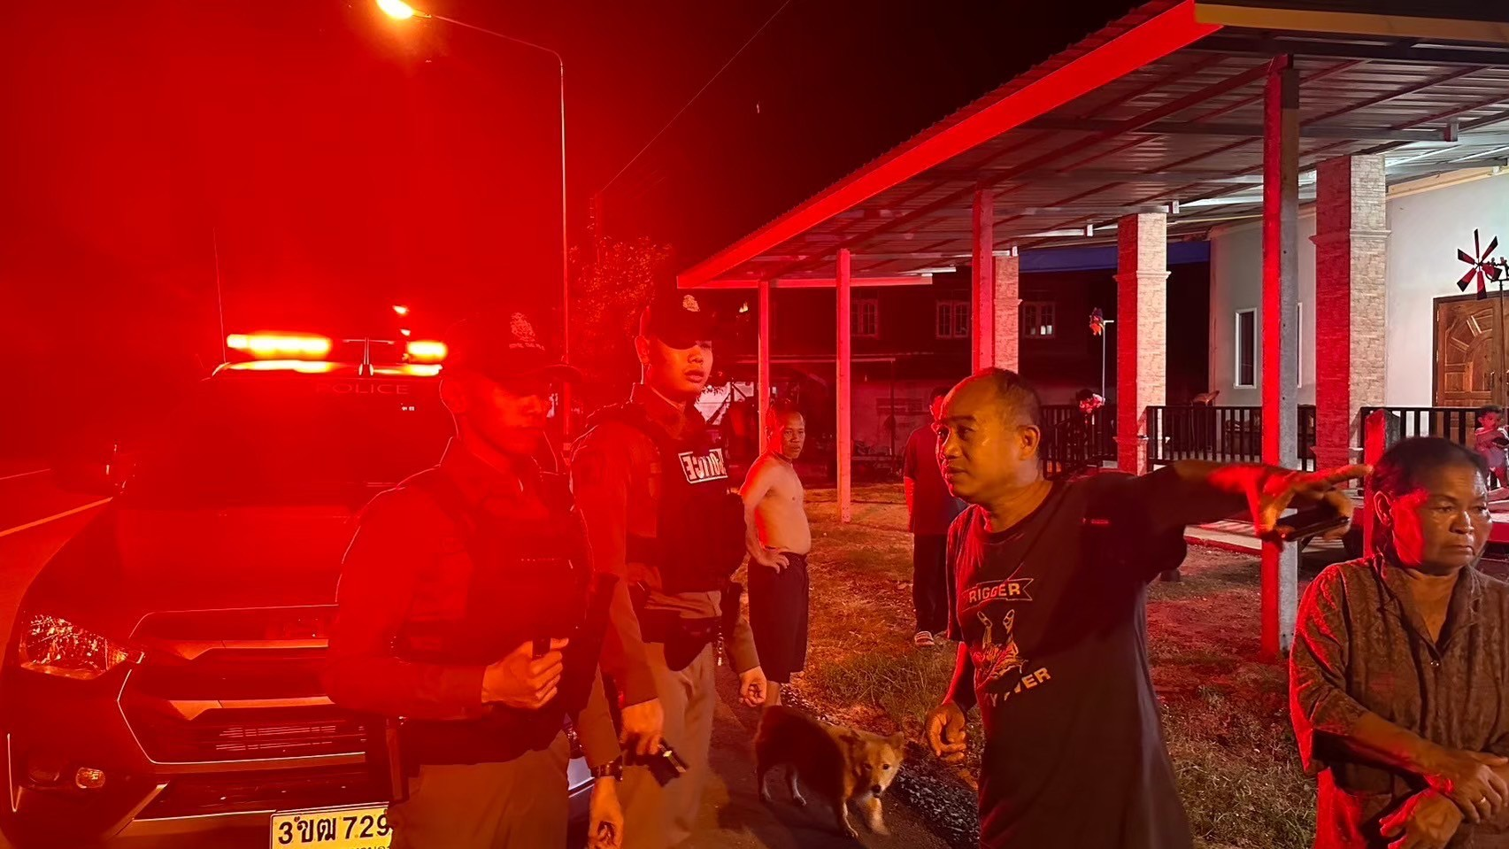

งานสอบสวน
17 ธันวาคม 2566
เมื่อวันที่ 17 ธันวาคม 2566 เวลาประมาณ 18.30 น. เจ้าหน้าที่ตำรวจ สภ.โสกก่าม รับแจ้งว่ามีอุบัติเหตุรถจักรยานยนต์ เสียหลักล้มลงข้างทาง เหตุเกิดที่ถนนสาธารณะบ้านโสกก่าม ม.1 ต.โสกก่าม อ.เซกา จ.บึงกาฬ เมื่อไปถึงที่เกิดเหตุ พบรถจักรยานยน์ ล้มอยู่ ผู้ขับขี่ได้รับบาดเจ็บเล็กน้อย ไม่มีทรัพย์สินหรือสิ่งของใกล้เคียงเสียหายแต่อย่างใด ร้อยเวรจึงได้ประสานกู้ภัยนำผู้บาดเจ็บส่งโรงพยาบาลต่อไป
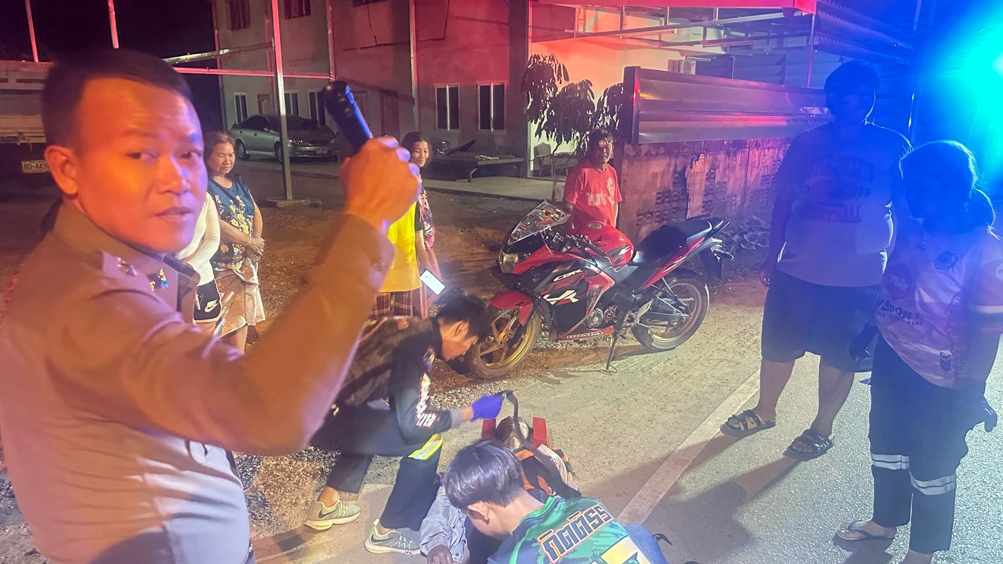

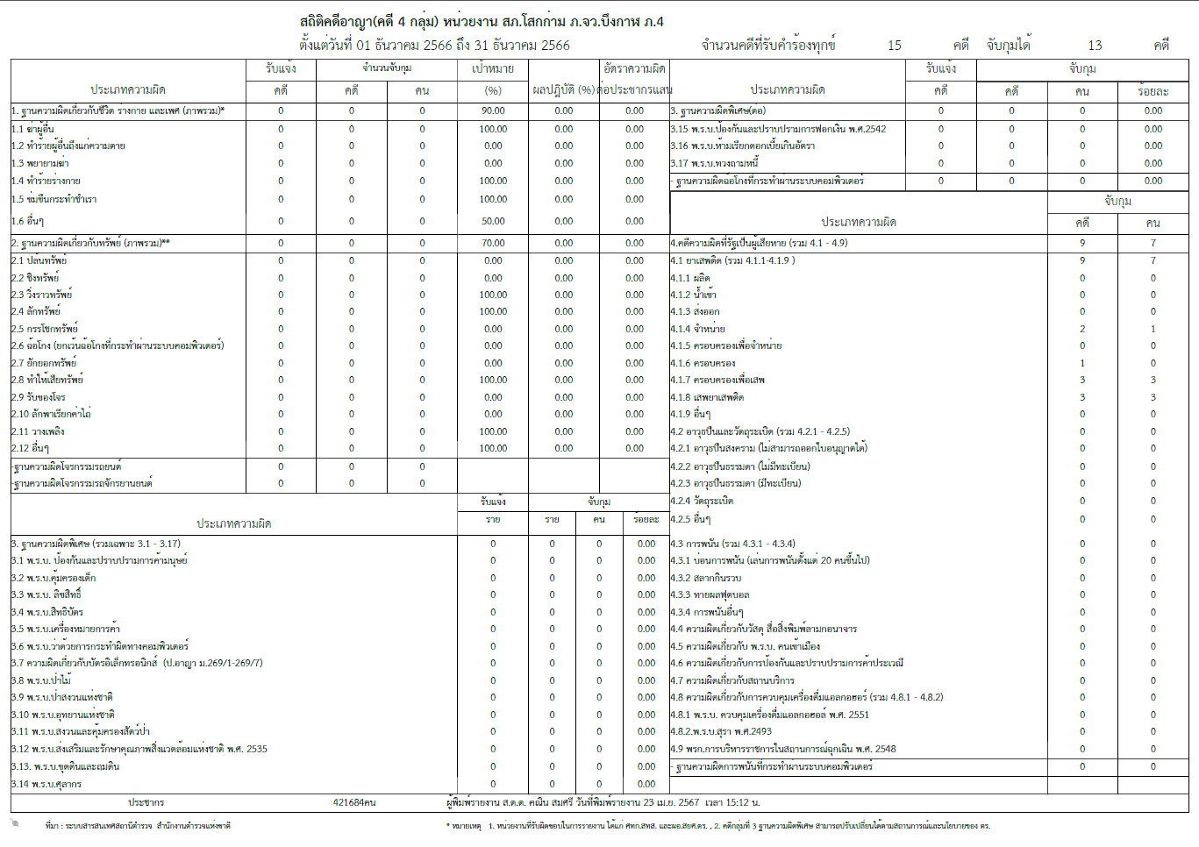
สถิติคดีอาญาคดี 4 กลุ่ม ประจำเดือน ธันวาคม 2566

งานอำนวยการ
20 ธันวาคม 2566
พ.ต.ท.ปฏิวัติ ชุมแวงวาปี สว.สภ.โสกก่าม เข้าร่วมพิธีลงนามบันทึกข้อตกลง MOU ภาคีเครือค่ายสถานศึกษาสีขาว โรงเรียนโสกก่ามวิทยา ภาคเรียนที่ 2 ปีการศึกษา 2566
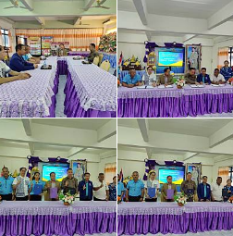

งานจราจร
29 ธันวาคม 2566
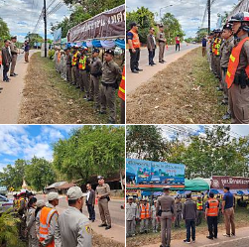
พ.ต.ท.ปฏิวัติ ชุมแวงวาปี สว.สภ.โสกก่าม ได้ปล่อยแถวชุดปฏิบัติหน้าที่ด่านกวดขันวินัยจราจร ช่วงเทศกาลปีใหม่ 2567

งานจราจร
สถิติการตั้งจุดตรวจ จุดสกัด ประจำเดือน ธันวาคม 2566
